**测试思路**

我采用以下测试策略：

1. **测试用例1**：常规输入，包含重复数字
   * 检查排序功能是否正常工作
   * 检查去重功能是否正常工作
2. **测试用例2**：空输入
   * 确保程序能够妥善处理没有数据的情况
3. **测试用例3**：只有一个数字
   * 验证边界情况处理

**编译与运行**

.\文件夹下在控制台中输入如下指令：

1. cd build
2. cmake -G "MinGW Makefiles" ..
3. cmake --build .
4. .\HW9.exe

**测试结果示例**

程序运行后预期输出：

1. === 运行测试用例 ===
2. 测试用例1结果：
3. 使用sort函数排序结果(不去重)：
4. 1 3 3 5 5 8 9
5. 使用set排序结果(去重)：
6. 1 3 5 8 9
7. 测试用例2结果（空输入）：
8. 没有数据可排序！
9. 没有数据可排序！
10. 测试用例3结果（单个数字）：
11. 使用sort函数排序结果(不去重)：
12. 42
13. 使用set排序结果(去重)：
14. 42
15. === 开始实际程序 ===
16. 请输入要处理的整数个数：5
17. 请依次输入5个整数：
18. 8 2 5 2 9
19. 使用sort函数排序结果(不去重)：
20. 2 2 5 8 9
21. 使用set排序结果(去重)：
22. 2 5 8 9

**程序运行实际结果**

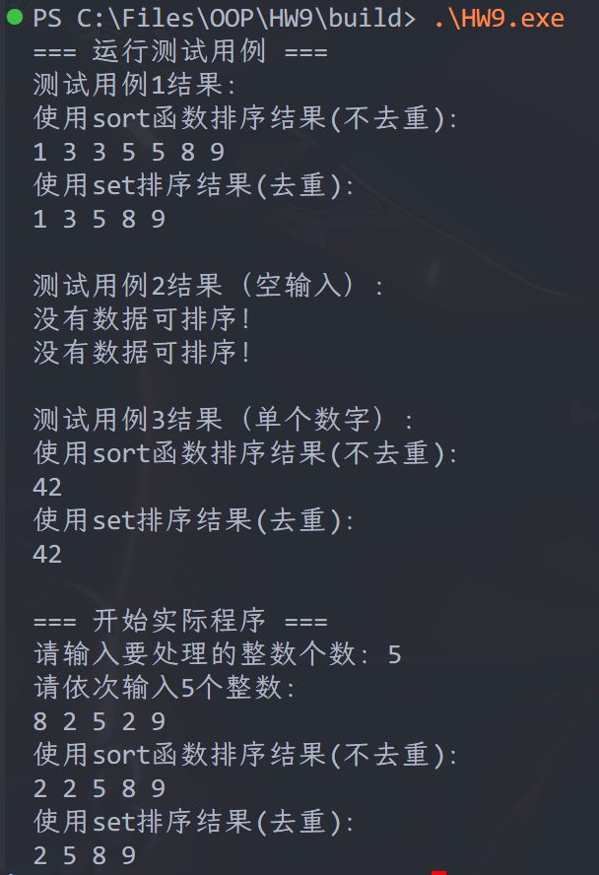

**与预期相符。**